Galerie La Ferronnerie
Brigitte Négrier
40, rue de la Folie-Méricourt
F-75011 Paris +33 (0)1 78 01 13 13
www.galerielaferronnerie.fr
mardi à vendredi : 14h-19h, samedi : 13h-19h
Membre du Comité Professionnel des Galeries d’Art

Leurs Nus

Frédéric Coché/Dominique Dehais/Richard Müller/
Clémence Périgon/Marie-Amélie Porcher/
Vittorio Roerade/Marie Sochor/Jérôme Touron/

vernissage le jeudi 3 juillet de 18h à 21h30
exposition du 3 juillet au 26 juillet 2014

La galerie la Ferronnerie sera fermée du 26 juillet au 3 septembre 2014

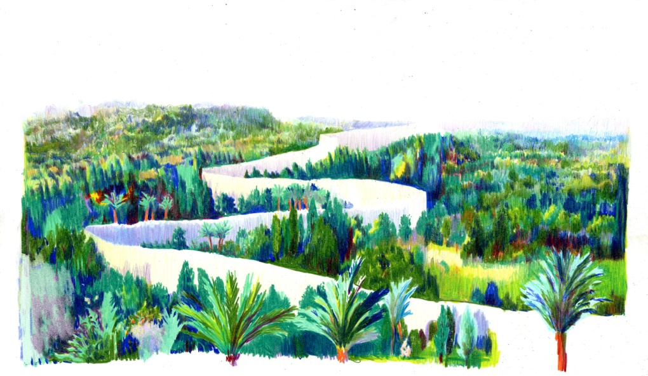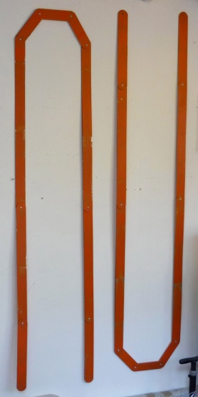

Frédéric Coché Jérôme Touron

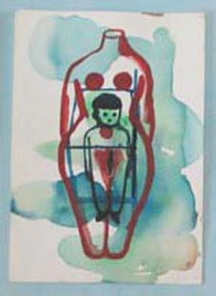

Vittorio Roerade Clémence Périgon

A venir à la galerie

4.09.14 > 4.10.14 Eva Bergera, Kaarina Kaikkonen, Valentina Traïanova
‘La plus belle pour aller danser’ peinture, vidéo, sculpture
7.10.14 > 8.11.14, Frédéric Coché, solo show

Hors les murs

Fréderic Coché
23.05.14 > 28.09.14 (S)ITATIONS, La Beauté devient avant-garde, une passion privée,
Musée du Pays de Sarrebourg, France
2.07.14 > 15.08.14 Trazas, exposition de groupe, Museo del Carmen, Valencia, Espagne

Soizic Stokvis
17.05.14 > 19.07.14 group show, La Vigie, Nîmes
23.05.14 > 1.06.14 Je suis là, vous êtes ici. toute une histoire! Haubourdin, France

Dominique Dehais
14.06.14 > 15.07.14 group show, Je suis là, vous êtes ici. toute une histoire!
Commissaire Bernard Lallemand, Haubourdin-Lille, France

Laurent Fiévet
18.07.14 > 2.11.14, group show, Esthétiques d'un monde désenchanté, Abbaye Saint André,
Centre d’art contemporain, Meymac, France

